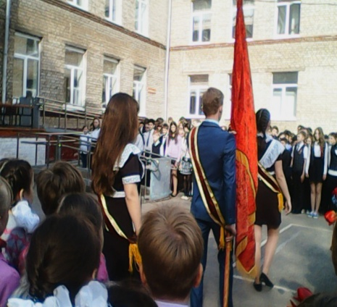 | 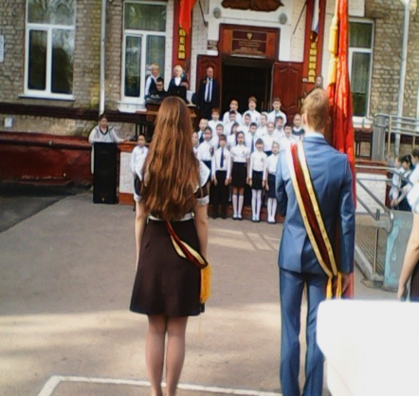 | 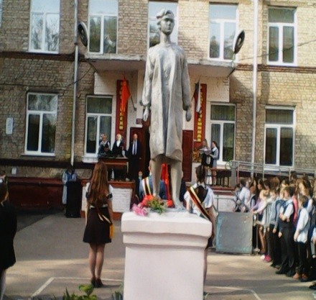
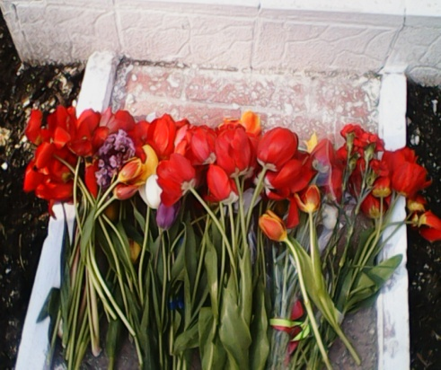 | 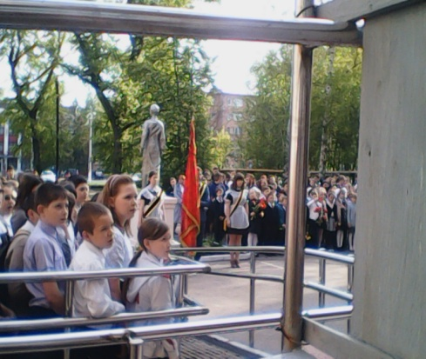 | 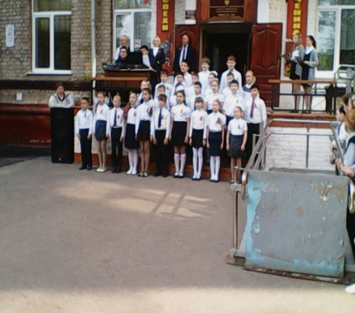

В канун 71 – й годовщины победы над фашистской Германией в нашей школе состоялся митинг. По традиции он начался с выноса Красного Трудового Знамени школы. Вся школа замерла в этот торжественный момент. На митинге с приветственным словом выступил директор школы - Терехов В.А. Ученики 2а класса прочитали проникновенные стихи о войне. Выпускники 4а спели песню «День Победы», им подпевала вся школа. Потом была объявлена минута молчания в память о тех, кто отдал свои жизни за наше мирное сегодня. Ребята возложили весенние цветы к памятнику Зои Анатольевны Космодемьянской. А потом мы отправились на классный час.
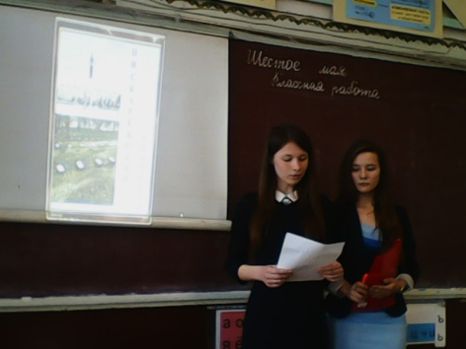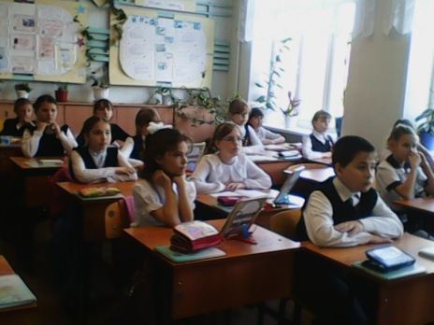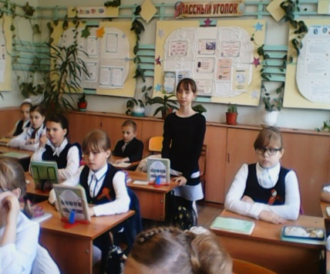
Дидяк Кристина, Лукьянова Варя – ученицы 10 класса прочитали нам стихи. Провели беседу с нами, что мы знаем о войне. Попросили ответить на вопрос: «Почему мы победили фашизм?» Желающих ответить было много. Все ответы были подчинены одной мысли: «Наши прадеды защищали свою Родину, родных и близких, свой дом. От мала до велика на защиту встал весь русский народ. Когда мы едины – мы непобедимы».
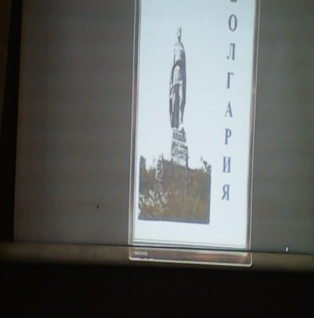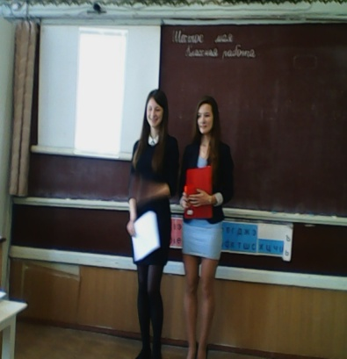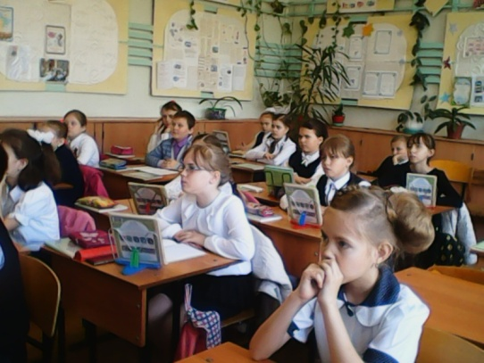
А 9 мая всем классом мы пройдём торжественным маршем по Комсомольской площади.
Возложим живые цветы к мемориалу павших и отдадим низкий поклон детей 21 века.

Ученицы 4бкласса Ищенко Дарья и Ищенко Таисия.
6 мая 2016 г.

